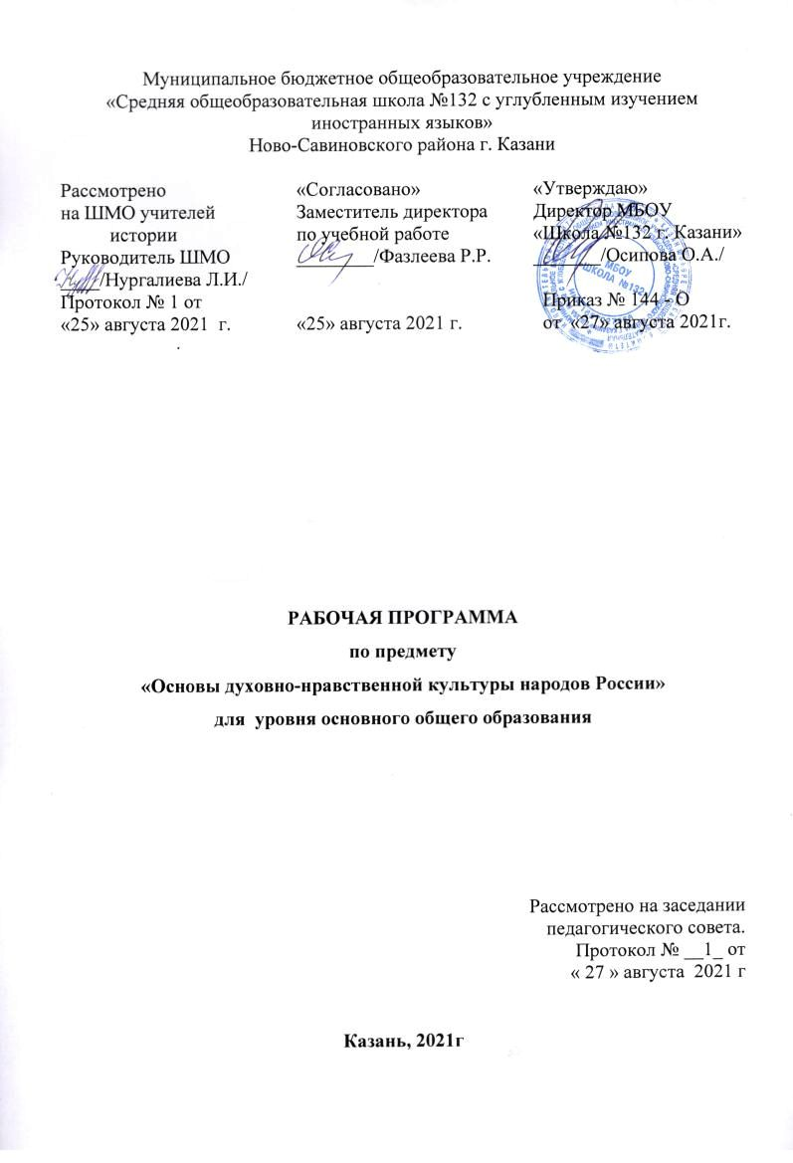

ПОЯСНИТЕЛЬНАЯ ЗАПИСКА

Рабочая программа по Основам духовно-нравственной культуры народов России ориентирована на учащихся 5 классов и разработана на основе:
- Основная образовательная программа основного общего образования МБОУ «Школа № 132»
- Учебно – методический комплекс:
- Основы духовно-нравственной культуры России. Основы религиозных культур народов России: учебник для 5 класса общеобразовательных организаций / А.Н.Сахаров, К.А.Кочегаров, Р.М. Мухаметшин; под общ. Ред. А.Н. Сахарова. 5-е издание. Рекомендовано Министерством образования и науки РФ. Учебник соответствует Федеральному государственному образовательному стандарту. - М.: «Русское слово», 2015.

Программой отводится на предмет 17 часов, который распределен следующим образом:
5 класс – 17 часов, 1 час в неделю.

Планируемые результаты освоения предмета
« основы духовно-нравственной культуры народов россии»
Изучение предмета должно обеспечить:
воспитание способности к духовному развитию, нравственному самосовершенствованию; воспитание веротерпимости, уважительного отношения к религиозным чувствам, взглядам людей или их отсутствию;
знание основных норм морали, нравственных, духовных идеалов, хранимых в культурных традициях народов России, готовность на их основе к сознательному самоограничению в поступках, поведении, расточительном потребительстве;
формирование представлений об основах светской этики, культуры традиционных религий, их роли в развитии культуры и истории России и человечества, в становлении гражданского общества и российской государственности;
понимание значения нравственности, веры и религии в жизни человека, семьи и общества;
формирование представлений об исторической роли традиционных религий и гражданского общества в становлении российской государственности.

Личностные результаты
У ученика будут сформированы:
-основы гражданской идентичности, осознания себя как гражданина России, чувства сопричастности и гордости за свою Родину, народ и историю, осознание ответственности человека за общее благополучие;
-воспитание способности к духовному развитию, нравственному самосовершенствованию; воспитание веротерпимости, уважительного отношения к религиозным чувствам, взглядам людей или их отсутствию;
-формирование представлений об основах светской этики, культуры традиционных религий, их роли в развитии культуры и истории России и человечества, в становлении гражданского общества и российской государственности;
-знание основных норм морали, нравственных, духовных идеалов, хранимых в культурных традициях народов России, готовность на их основе к сознательному самоограничению в поступках, поведении;
-понимание значения нравственности, веры и религии в жизни человека, семьи и общества;
-ориентация в нравственном содержании и смысле как собственных поступков, так и поступков окружающих
-установка на здоровый образ жизни;
-основы экологической культуры: принятие ценности природного мира, готовность следовать в своей деятельности нормам природоохранного, нерасточительного, здоровьесберегающего поведения;
Ученик получит возможность научиться:
-внутренней позиции обучающегося на уровне положительного отношения к образовательной организации,
-понимания необходимости учения, выраженного в преобладании учебнопознавательных мотивов и предпочтении
социального способа оценки знаний;
-выраженной устойчивой учебно познавательной мотивации учения;
-адекватного понимания причин успешности/неуспешности учебной деятельности;
-компетентности в реализации основ гражданской идентичности в поступках и деятельности;
-установки на здоровый образ жизни и реализации её в реальном поведении и поступках;

Метапредметные результаты
Регулятивные УУД
Выпускник научится:
-принимать и сохранять учебную задачу;
-учитывать выделенные учителем ориентиры действия в новом учебном материале в сотрудничестве с учителем;
-планировать свои действия в соответствии с поставленной задачей и условиями её реализации, в том числе во внутреннем плане;
-учитывать установленные правила в планировании и контроле способа решения;
-осуществлять итоговый и пошаговый контроль по результату;
оценивать правильность выполнения действия на уровне адекватной ретроспективной оценки соответствия результатов требованиям данной задачи;
-адекватно воспринимать предложения и оценку учителей, товарищей, родителей и других людей;
-различать способ и результат действия;
-вносить необходимые коррективы в действие после его завершения на основе его оценки и учёта характера сделанных ошибок, использовать предложения и оценки для создания нового, более совершенного результата, использовать запись в цифровой форме хода и результатов решения задачи.
Ученик получит возможность научиться:
-в сотрудничестве с учителем ставить новые учебные задачи;
-преобразовывать практическую задачу в познавательную;
-проявлять познавательную инициативу в учебном сотрудничестве;
-самостоятельно учитывать выделенные учителем ориентиры действия в новом учебном материале;
-осуществлять констатирующий и предвосхищающий контроль по результату и по способу действия, актуальный контроль на уровне произвольного внимания;
-самостоятельно оценивать правильность выполнения действия и вносить необходимые коррективы в исполнение как по ходу его реализации, так и в конце действия.
Познавательные УУД
Ученик научится:
-осуществлять поиск необходимой информации для выполнения учебных заданий с использованием учебной литературы, энциклопедий, справочников (включая электронные, цифровые), в открытом информационном пространстве, в том числе контролируемом пространстве сети Интернет;
-проявлять познавательную инициативу в учебном сотрудничестве;
-строить сообщения в устной и письменной форме;
-основам смыслового восприятия художественных и познавательных текстов, выделять существенную информацию из сообщений разных видов (в первую очередь текстов);
-осуществлять анализ объектов с выделением существенных и несущественных признаков;
-осуществлять синтез как составление целого из частей;
-проводить сравнение и классификацию по заданным критериям;
-устанавливать причинно-следственные связи в изучаемом круге явлений; строить рассуждения в форме связи простых суждений об объекте, его строении, свойствах и связях;
--обобщать, т. е. осуществлять генерализацию и выведение общности для целого ряда или класса единичных объектов на основе выделения сущностной связи;
Ученик получит возможность научиться:
-осуществлять расширенный поиск информации с использованием ресурсов библиотек и сети Интернет;
-осознанно и произвольно строить сообщения в устной и письменной форме;
-осуществлять сравнение и классификацию, самостоятельно выбирая основания и критерии для указанных логических операций;
-строить логическое рассуждение, включающее установление причинно-следственных связей;
-произвольно и осознанно владеть общими приёмами решения задач.

Коммуникативные УУД
Ученик научится:
-адекватно использовать коммуникативные, прежде всего речевые, средства для решения различных коммуникативных задач, строить монологическое высказывание (в том числе сопровождая его аудиовизуальной поддержкой), владеть диалогической формой коммуникации, используя в том числе средства и инструменты ИКТ и
дистанционного общения;
-допускать возможность существования у людей различных точек зрения, в том числе не совпадающих с его собственной, и ориентироваться на позицию партнёра в общении и взаимодействии;
-учитывать разные мнения и стремиться к координации различных позиций в сотрудничестве;
-формулировать собственное мнение и позицию;
-договариваться и приходить к общему решению в совместной деятельности, в том числе в ситуации столкновения интересов;
-строить понятные для партнёра высказывания, учитывающие, что партнёр знает и видит, а что нет;
-адекватно использовать речевые средства для решения различных коммуникативных задач, строить монологическое высказывание, владеть диалогической формой речи.
Ученик получит возможность научиться:
-учитывать разные мнения и интересы и обосновывать собственную позицию;
-понимать относительность мнений и подходов к решению проблемы;
-аргументировать свою позицию и координировать её с позициями партнёров в сотрудничестве при выработке общего решения в совместной деятельности;
-продуктивно содействовать разрешению конфликтов на основе учёта интересов и позиций всех участников;
-адекватно использовать речевые средства для эффективного решения разнообразных коммуникативных задач, планирования и регуляции своей деятельности.
Чтение. Работа с текстом (метапредметные результаты)
Работа с текстом: поиск информации и понимание прочитанного
Ученик научится:
-находить в тексте конкретные сведения, факты, заданные в явном виде;
-определять тему и главную мысль текста;
-делить тексты на смысловые части, составлять план текста;
-вычленять содержащиеся в тексте основные события и устанавливать их последовательность; упорядочивать информацию по заданному основанию;
-сравнивать между собой объекты, описанные в тексте, выделяя 2—3 существенных признака;
-понимать информацию, представленную в неявном виде (например, находить в тексте несколько примеров, доказывающих приведённое утверждение; характеризовать явление по его описанию; выделять общий признак группы элементов);
-понимать информацию, представленную разными способами: словесно, в виде таблицы, схемы, диаграммы;
-понимать текст, опираясь не только на содержащуюся в нём информацию, но и на жанр, структуру, выразительные средства текста;
-использовать различные виды чтения: ознакомительное, изучающее, поисковое, выбирать нужный вид чтения в соответствии с целью чтения;
-ориентироваться в соответствующих возрасту словарях и справочниках.
Ученик получит возможность научиться:
-использовать формальные элементы текста (например, подзаголовки, сноски) для поиска нужной информации;
-работать с несколькими источниками информации;
-сопоставлять информацию, полученную из нескольких источников.
Работа с текстом: преобразование и интерпретация информации
Ученик научится
-пересказывать текст подробно и сжато, устно и письменно;
-соотносить факты с общей идеей текста, устанавливать простые связи, не показанные в тексте напрямую;
-формулировать несложные выводы, основываясь на тексте; находить аргументы, подтверждающие вывод;
-сопоставлять и обобщать содержащуюся в разных частях текста информацию;
-составлять на основании текста небольшое монологическое высказывание, отвечая на поставленный вопрос.
Ученик получит возможность научиться:
-делать выписки из прочитанных текстов с учётом цели их дальнейшего использования;
-составлять небольшие письменные аннотации к тексту, отзывы о прочитанном.
Работа с текстом: оценка информации
Ученик научится:
-высказывать оценочные суждения и свою точку зрения о прочитанном тексте;
-оценивать содержание, языковые особенности и структуру текста; определять место и роль иллюстративного ряда в тексте;
-на основе имеющихся знаний, жизненного опыта подвергать сомнению достоверность прочитанного,
обнаруживать недостоверность получаемых сведений, пробелы в информации и находить пути восполнения этих пробелов;
-участвовать в учебном диалоге при обсуждении прочитанного или прослушанного текста.
Ученик получит возможность научиться:
-сопоставлять различные точки зрения;
-соотносить позицию автора с собственной точкой зрения;
-в процессе работы с одним или несколькими источниками выявлять достоверную (противоречивую) информацию.

СОДЕРЖАНИЕ УЧЕБНОГО ПРЕДМЕТА
«ОСНОВЫ ДУХОВНО-НРАВСТВЕННОЙ КУЛЬТУРЫ НАРОДОВ РОССИИ»
Раздел 1. В мире культуры
Величие российской культуры. Российская культура - плод усилий разных народов. Деятели науки и культуры - представителей разных национальностей (К. Брюллов, И. Репин, К. Станиславский, Ш. Алейхем, Г. Уланова, Д. Шостакович, Р. Гамзатов, Л. Лихачев, С. Эрьзя, Ю. Рытхэу и
др).
Человек - творец и носитель культуры. Вне культуры жизнь человека невозможна. Вклад личности в культуру зависит от ее таланта, способностей, упорства. Законы нравственности - часть культуры общества. Источники, создающие нравственные установки.
Раздел 2. Нравственные ценности российского народа
«Береги землю родимую, как мать любимую». Представления о патриотизме в фольклоре разных народов. Герои национального эпоса разных народов (Улып, Сияжар, Боотур, Урал-батыр и др.).
Жизнь ратными подвигами полна. Реальные примеры выражения патриотических чувств в истории России (Дмитрий Донской, Кузьма Минин, Иван Сусанин, Надежда Дурова и др.). Деятели разных конфессий - патриоты (Сергий Радонежский, Рабби Шнеур-Залман и др.). Вклад народов нашей страны в победу над фашизмом.
В труде - красота человека. Тема труда в фольклоре разных народов (сказках, легендах, пословицах).
«Плод добрых трудов славен...». Буддизм, ислам, христианство о труде и трудолюбии.
Люди труда. Примеры самоотверженного труда людей разной национальности на благо родины (землепроходцы, ученые, путешественники, колхозники и пр.).
Бережное отношение к природе. Одушевление природы нашими предками. Роль заповедников в сохранении природных объектов. Заповедники на карте России.
Семья - хранитель духовных ценностей. Роль семьи в жизни человека. Любовь, искренность, симпатия, взаимопомощь и поддержка - главные семейные ценности. О любви и милосердии в разных религиях. Семейные ценности в православии, буддизме, исламе, иудаизме. Взаимоотношения членов семьи. Отражение ценностей семьи в фольклоре разных народов. Семья - первый трудовой коллектив.
Раздел 3. Религия и культура
Роль религии в развитии культуры. Вклад религии в развитие материальной и духовной культуры общества.
Культурное наследие христианской Руси. Принятие христианства на Руси, влияние Византии. Христианская вера и образование в Древней Руси. Великие князья Древней Руси и их влияние на развитие образования. Православный храм (внешние особенности, внутреннее убранство). Духовная музыка. Богослужебное песнопение. Колокольный звон. Особенности православного календаря.
Культура ислама. Возникновение ислама. Первые столетия ислама (VII-XП века) - золотое время исламской культуры. Успехи образования и науки. Вклад мусульманской литературы в сокровищницу мировой культуры. Декоративно-прикладное искусство народов, исповедующих ислам. Мечеть - часть исламской культуры. Исламский календарь.
Иудаизм и культура. Возникновение иудаизма. Тора - Пятикнижие Моисея. Синагога - молельный дом иудеев. Особенности внутреннего убранства синагоги. Священная история иудеев в сюжетах мировой живописи. Еврейский календарь.
Культурные традиции буддизма. Распространение буддизма в России. Культовые сооружения буддистов. Буддийские монастыри. Искусство танка. Буддийский календарь.
Раздел 4. Как сохранить духовные ценности
Забота государства о сохранении духовных ценностей. Конституционные гарантии права гражданина исповедовать любую религию. Восстановление памятников духовной культуры, охрана исторических памятников, связанных с разными религиями.
Хранить память предков. Уважение к труду, обычаям, вере предков. Примеры благотворительности из российской истории. Известные меценаты России.
Раздел 5. Твой духовный мир.
Что составляет твой духовный мир. Образованность человека, его интересы, увлечения, симпатии, радости, нравственные качества личности - составляющие духовного мира. Культура поведения человек
Тематическое планирование ( 5 класс)
№ | Тема | Количество часов
1 | РАЗДЕЛ 1. В мире культуры | 2
2 | РАЗДЕЛ 2. Нравственные ценности российского народа | 5
3 | РАЗДЕЛ 3. Религия и культура | 6
4 | Раздел 4. Как сохранить духовные ценности | 2
5 | Раздел 5. Твой духовный мир. | 2
 | Итого | 17

